PRACOVNÝ LIST – EXOTERMICKÉ A ENDOTERMICKÉ REAKCIE

1. Roztrieďte: fotosyntéza, horenie dreva, topenie ľadu, reakcia zinku a kyseliny chlorovodíkovej (Zn + HCl), nabíjanie mobilu, reakcia sodíka s vodou (Na + H2O), pečenie koláčov

|  |  |
| --- | --- |
| Teplo sa uvoľňuje EXOTERMICKÁ REAKCIA | Teplo treba dodať ENDOTERMICKÁ REAKCIA |
|  |  |

1. Vyberte správne možnosti vo vetách o chemických reakciách.

Počas horenia uhlia sa teplo *uvoľňuje / spotrebúva*. Horenie uhlia je *exotermická / endotermická* reakcia.

1. Obrázky súvisia s textom pod nimi. Doplňte do viet chýbajúce slová.

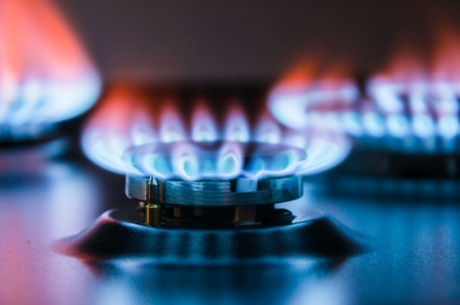 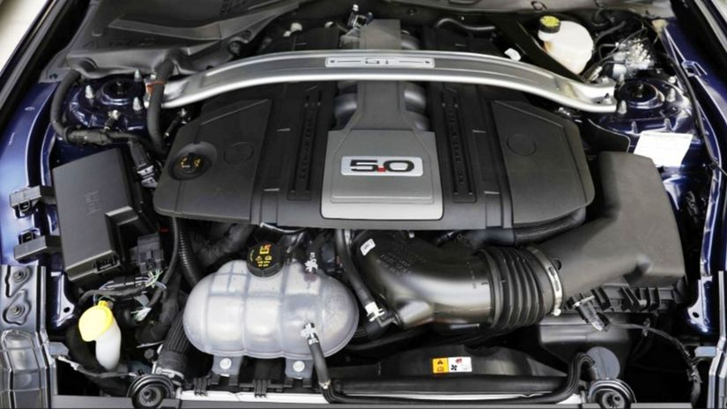

Pri varení často používame V motore A _ T _ prebieha   
PL _ _ _VÉ SPO _ _ _ Y, pričom exotermická reakcia. Ide o malé   
pri spustení _ P _ _ U stačí výbuchy, pri ktorých dochádza  
jediná iskra a horáky začnú k H _ _ E _IU pohonnej H_ _ TY.  
horieť. Preto H _ RE_ _ _ Motor auta sa zohrieva, a preto  
P_ _ _ U je tiež RE _ K _ _ _ sa musí CH_ _ D _ Ť.  
EX _ _ _ _ _ _ C _ Á.